# TRANG QUẢN TRỊ

## Orders

Lọc đơn hàng theo khoảng tg, serch đơn theo tên khách hàng, in PDF ,thay đổi trạng thái đơn hàng, cập nhật sl linh hoạt cho sản phẩm có nhiều số lô, có cho sd điểm tích lũy, có hậu mãi (cộng điểm tích lũy)

Chức năng cho phép tạo đơn hàng, và cập nhật trạng thái đơn hàng.Có 6 trạng thái của đơn hàng: chờ xác nhận,đang xử lý, đang vận chuyển, đã nhận, đã hoàn tất, đã hủy. Ngoài ra, hệ thông có hỗ trợ tính xuất file pdf cho chi tiết đơn hàng.

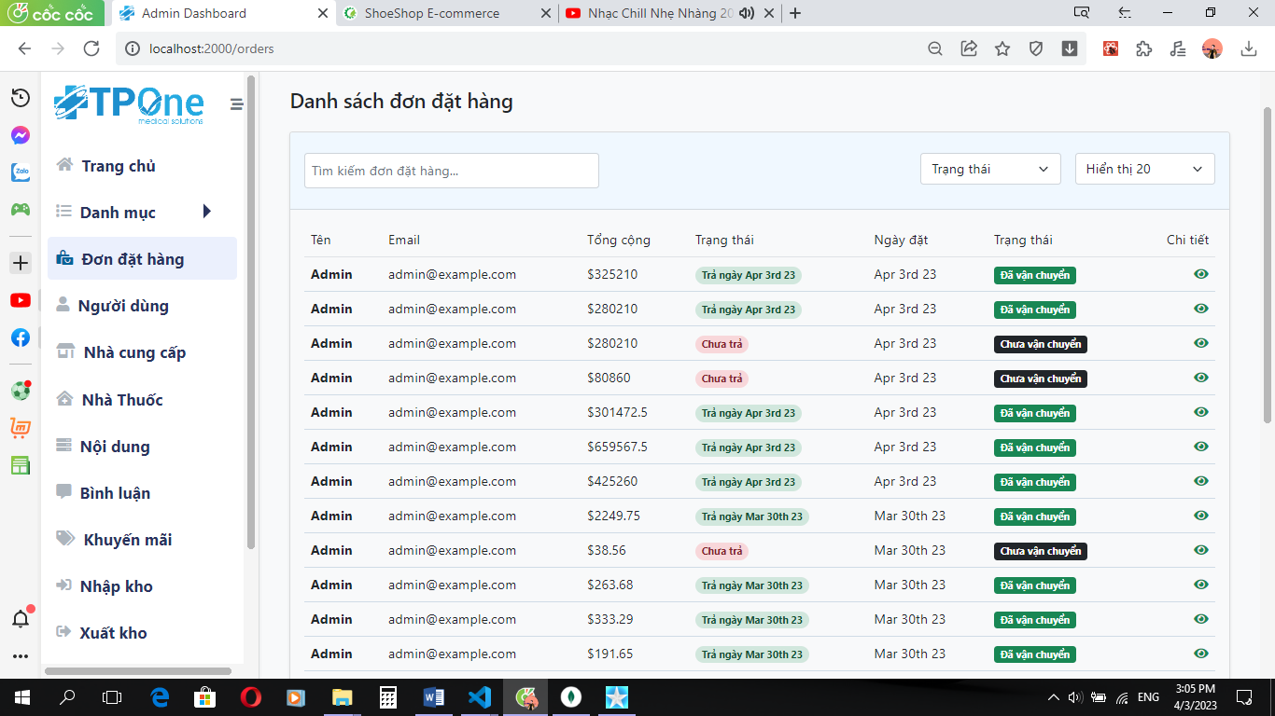

Hình Giao diện danh sách đơn đặt hàng đơn đặt hàng

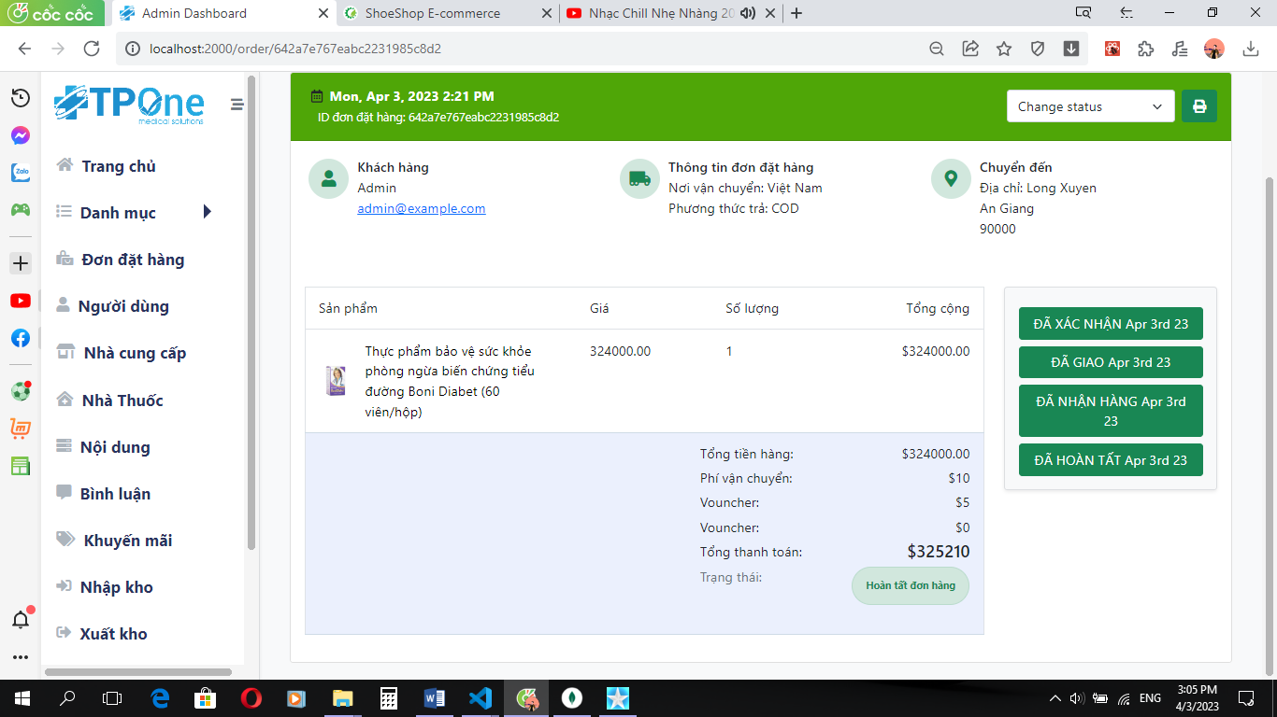

Hình Giao diện chi tiết đơn đặt hàng

### Đặt hàng

Khi khách hàng đặt hàng, trước tiên hệ thống sẽ kiểm tra số lượng và hạn sử dụng của từng món hàng trong giỏ và chỉ cho phép đặt hàng khi thỏa điều kiện về số lượng và hạn sử dụng. Ngược lại đề xuất cho khách hàng thay thế sản phẩm khác để tiếp tục.

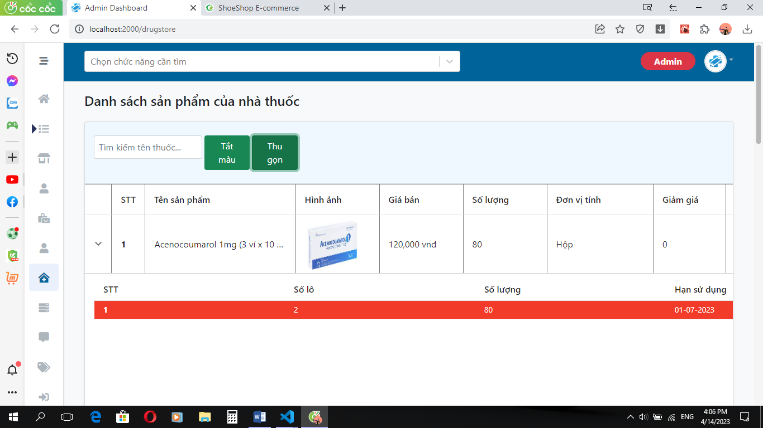

Hình Thông tin của một sản phẩm có hạng dùng dưới 3 tháng

(Trang quản trị)

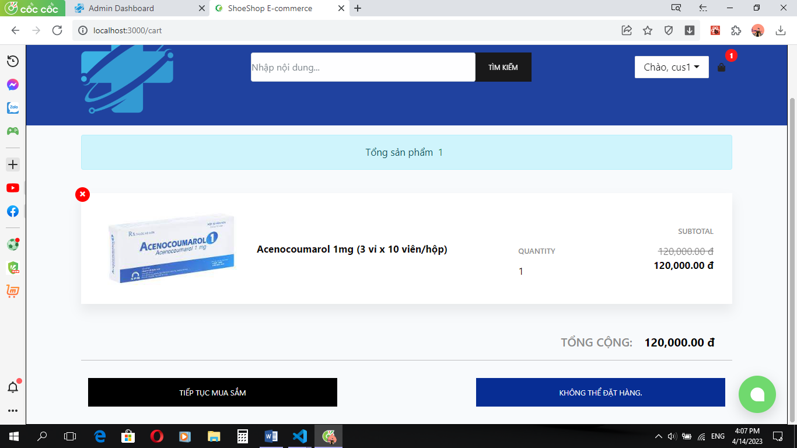

Hình Trang bán hàng từ chối cho khách đặt hàng (Trang bán hàng)

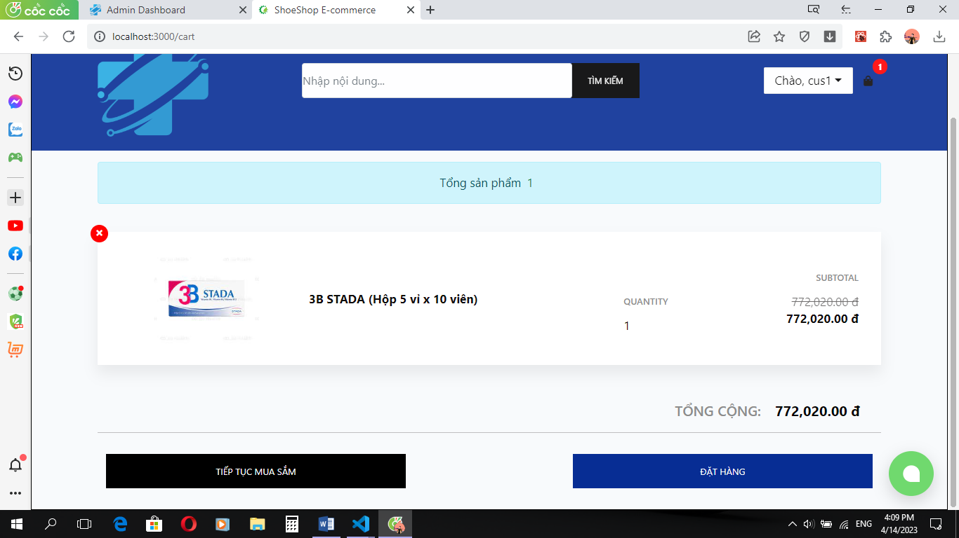

Hình Trang bán hàng cho khách đặt hàng (Trang bán hàng)

Khi tiến hành đặt hàng, trang web có hỗ trợ đổi điểm qui đổi giúp khách hàng mua với giá ưu đãi:

Có nhiều hạn mức để qui đổi : với đơn hàng trên 100000 vnđ sẽ được giảm tối đa 15000 vnđ tương ứng với 15000 coin, với đơn hàng trên 200000 vnđ sẽ được giảm tối đa 40000 vnđ tương ứng với 40000 coin, với đơn hàng trên 300000 vnđ sẽ được giảm tối đa 60000 vnđ tương ứng với 60000 coin.

|  |  |
| --- | --- |
| Hình Đơn hàng chưa sử dụng coin | Hình Đơn hàng đã sử dụng coin |

### Khách hàng hủy đơn

Khi đặt hàng thành công khách hàng sẽ có thời gian là 2 ngày để có thể hủy đơn (được tính từ khi đặt hàng). Khách hàng có thể hủy đơn vì đơn hàng được xác nhận quá chậm hay vì nhầm lẫn trong quá trình đặt hàng, hoặc muốn thay thế sang sản phẩm khác… Nếu khách hàng chọn hủy đơn thì đơn hàng sẽ ở trạng thái “đã hủy” và các công việc tiếp theo sẽ coi như hủy bỏ.

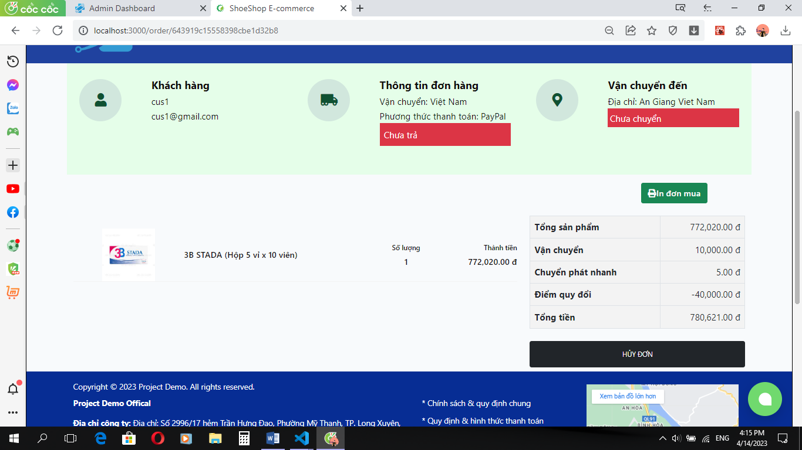

Hình Hủy đơn hàng (Trang bán hàng)

### Xác nhận đơn

Khi nhân viên tiến hành kiểm tra đơn hàng và xác nhận hợp lệ thì tiến hành xác nhận đơn hàng.

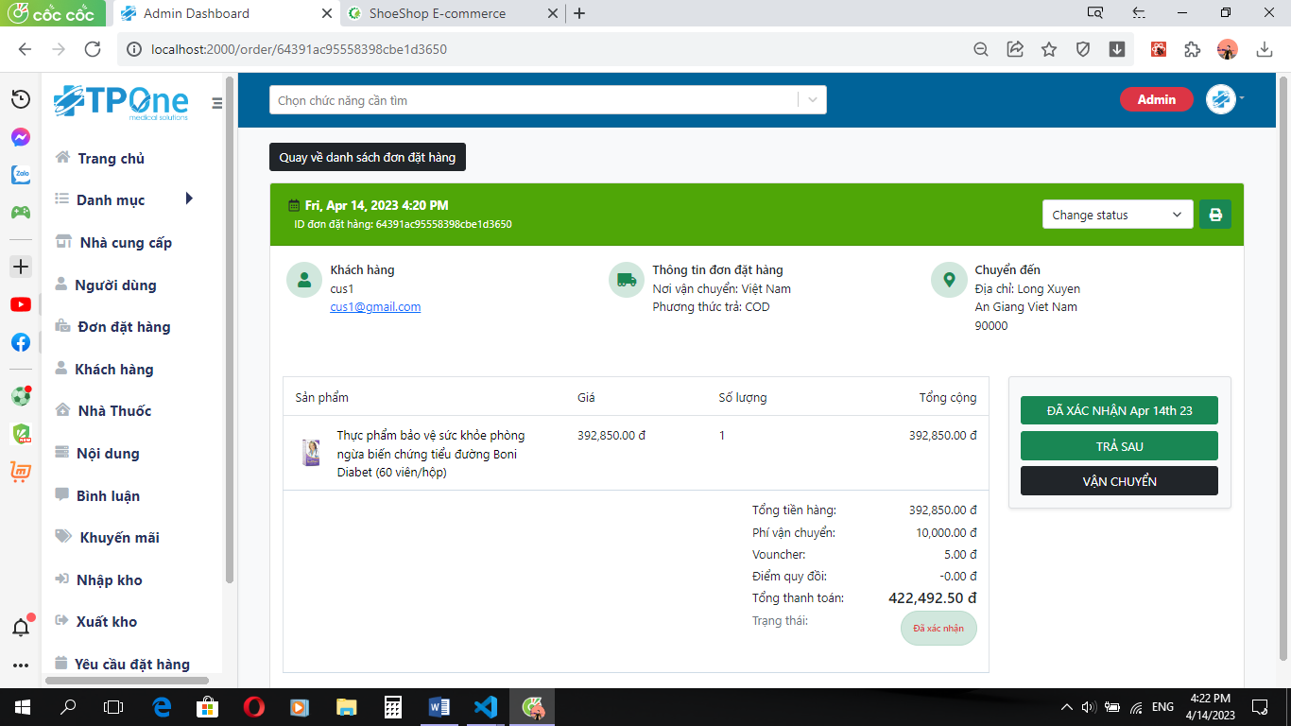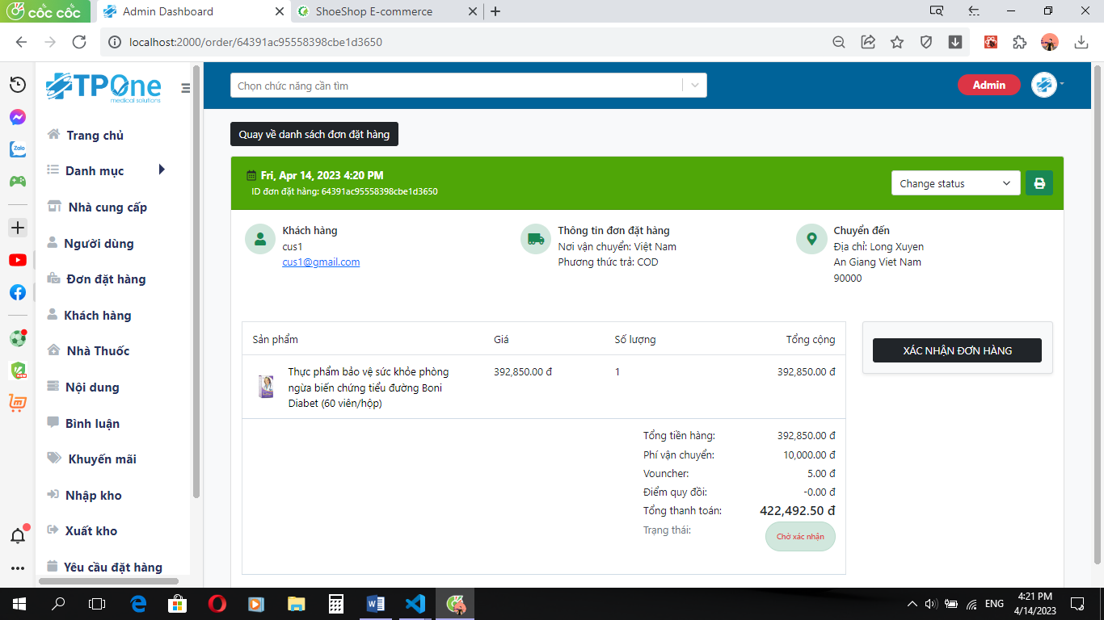

Hình 30 Đơn hàng đã được xác nhận

Hình Đơn hàng chưa được xác nhận

Sau khi đã xác nhận đơn hàng thì có thể tiến hành vận chuyển.

### Thanh toán

Sau khi đơn hàng đã được xác nhận người dùng mới có thể thanh toán đối với phương thức thanh toán PayPal

|  |  |  |
| --- | --- | --- |
| Hình Hai lựa chọn thanh toán | Hình Lựa chọn thanhh toán qua Paypal hoặc thẻ tín dụng | Hình Thanh toán thành công |

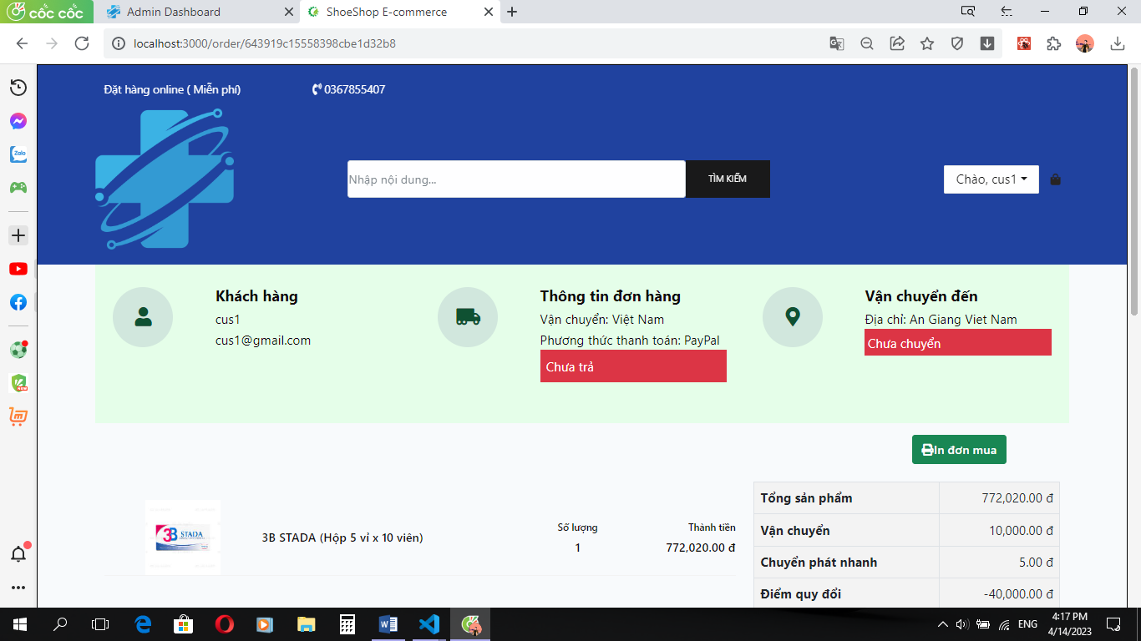

Hình Thanh trạng thái trước thanh toán (Trang bán hàng)

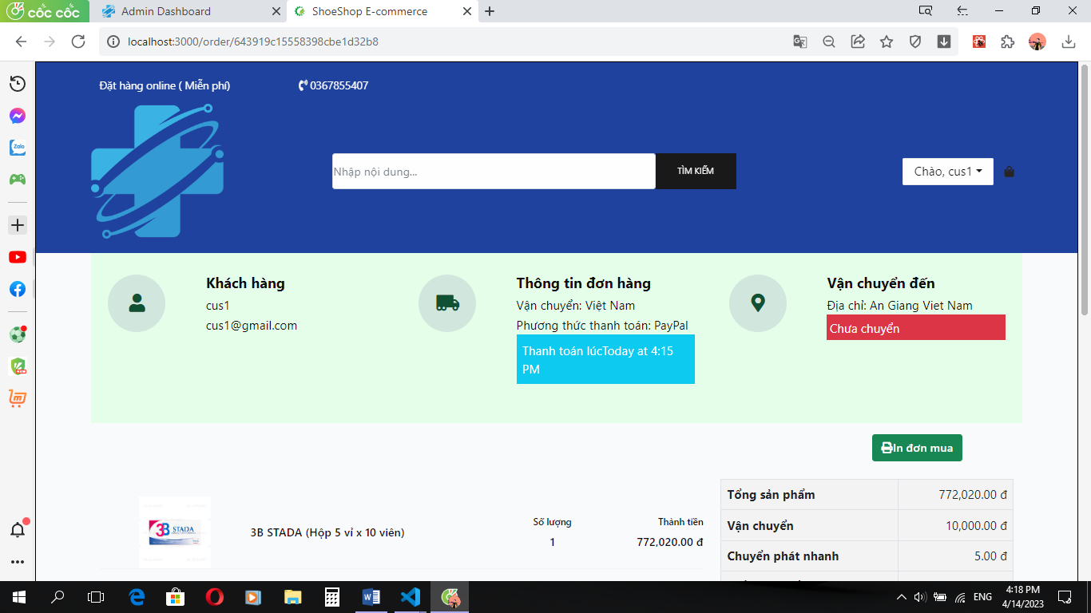

Hình Thanh trạng thái sau khi thanh toán (Trang bán hàng)

### Xác nhận vận chuyển

Sau khi khách hàng đã thanh toán đơn hàng (PayPal) hoặc chọn thanh toán khi nhận hàng thì mới tiến hành đóng gói và vận chuyển. Ở bước này hệ thống bắt đầu cập nhật trừ dần lại số lượng của sản phẩm ứng với số lượng đã vận chuyển ghi trên đơn hàng. Vì mỗi sản phẩm sẽ có nhiều lô, và nhiều hạn sử dụng nên hệ thống sẽ ưu tiên lấy những sản phẩm có hạn sử dụng hạn dùng là nhỏ nhất (vẫn đảm bảo hạn dùng tối thiểu là 6 tháng) để bán trước tránh gây lãng phí.

Một sản phẩm sẽ có nhiều lô và sẽ có nhiều hạn sử dụng khác nhau và sẽ chênh lệch hạn sử dụng:

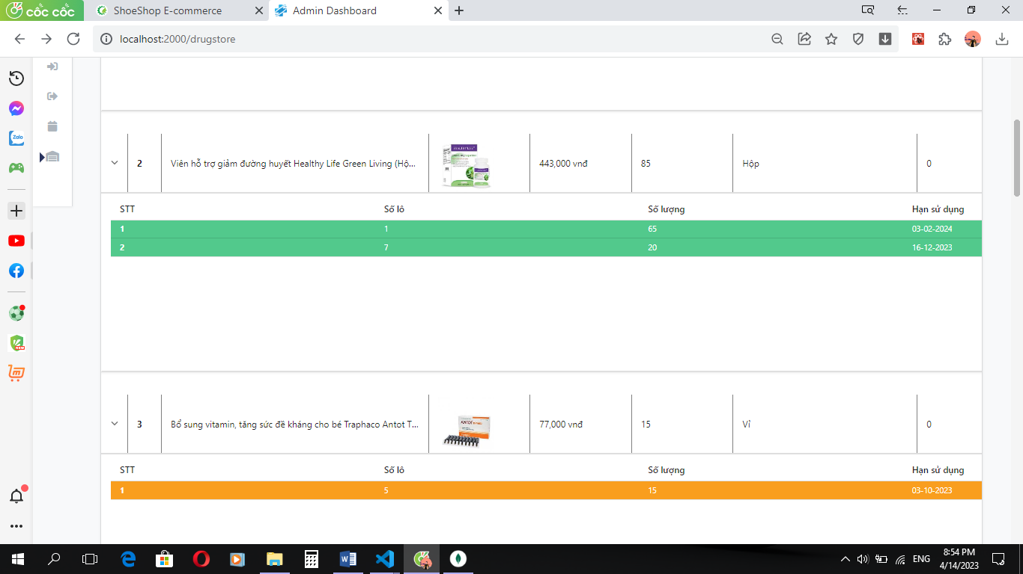

Hình Số lượng chi tiết của một sản phẩm trong tủ trực (Trang quản trị)

Trang bán hàng sẽ ưu tiên bán những sản phẩm thuộc lô có cận date là nhỏ nhất mà vẫn đảm bảo hạn sử dụng lớn hơn 3 tháng. Ở đây, lô 1 có hạn dùng là 10 tháng trong khi lô 7 chỉ có 8 tháng nên ưu tiên bán sản phẩm ở lô 7 trước.

Giả sử khi mua 25 sản phẩm loại này thì 20 sản phẩm của lô 7 sẽ được lấy trước và do số lượng cần của đơn hàng là 25, nên lấy tiếp 5 sản phẩm của lô còn lại.

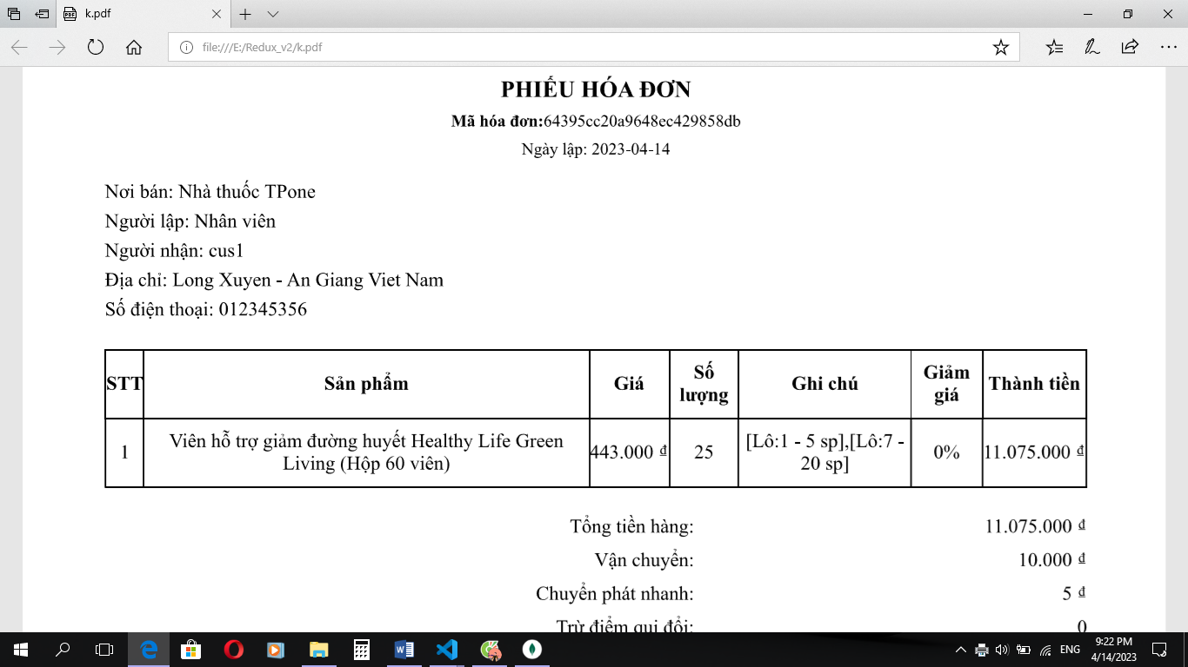

Hình Hóa đơn bán qui định rõ chi tiết số lượng bán (Trang quản trị)

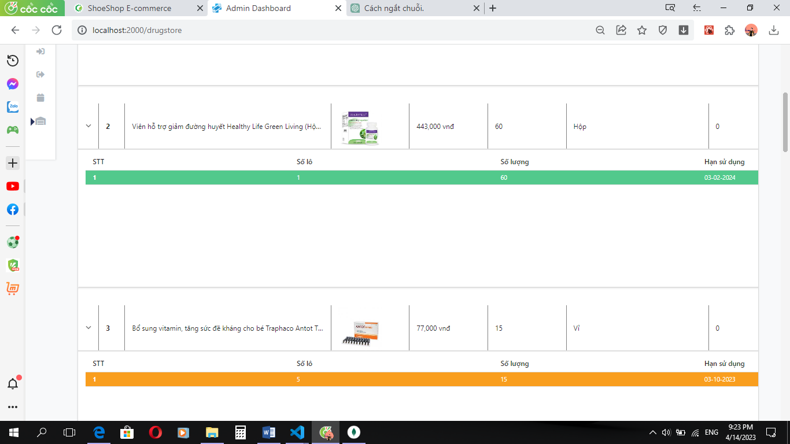

Hình Số lượng chi tiết của một sản phẩm trong tủ trực được cập nhật lại sau khi đã vận chuyển (Trang quản trị)

Sau khi đã xác nhận vận chuyển, số lượng của sản phẩm được cập nhật lại từ 85 còn 60 sản phẩm( đã vận chuyển 20 sản phẩm của lô số 7 và 5 sản phẩm của lô số 1 )

### Người bán hủy đơn hàng

Sau khi đã vân chuyển, nhưng nhân viên nhận ra các yếu tố bất thường, hoặc sản phẩm đang giao không đúng thì có thể hủy đơn và thu hồi hàng về.

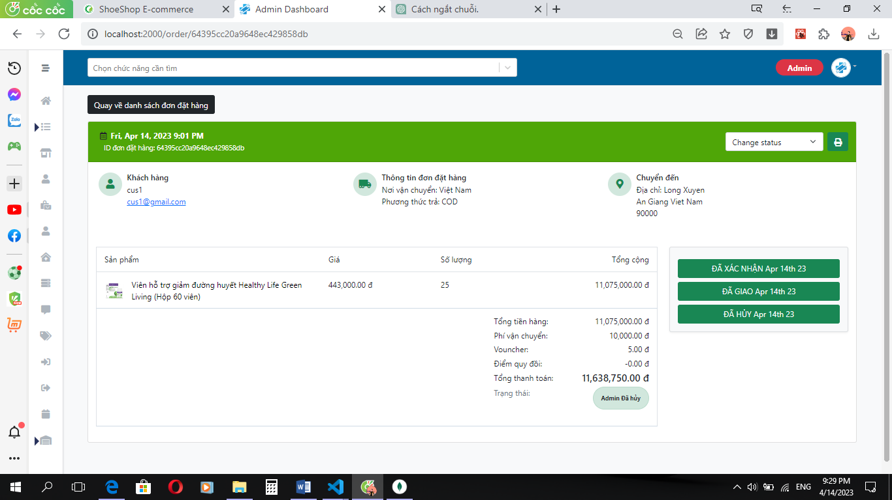

Hình Hủy đơn khẩn cấp (Trang quản trị)

Trang thái đơn hàng lúc này là “Admin đã hủy” và các công việc tiếp theo sẽ coi như hủy bỏ. Lúc này hệ thống bắt đầu cập nhật cộng dần số lượng của sản phẩm ứng với số lượng đã vận chuyển ghi trên đơn hàng và ưu tiên công vào sản phẩm có hạn dùng nhỏ nhất.



Hình Sản phẩm trước khi hủy đơn (Trang quản trị)

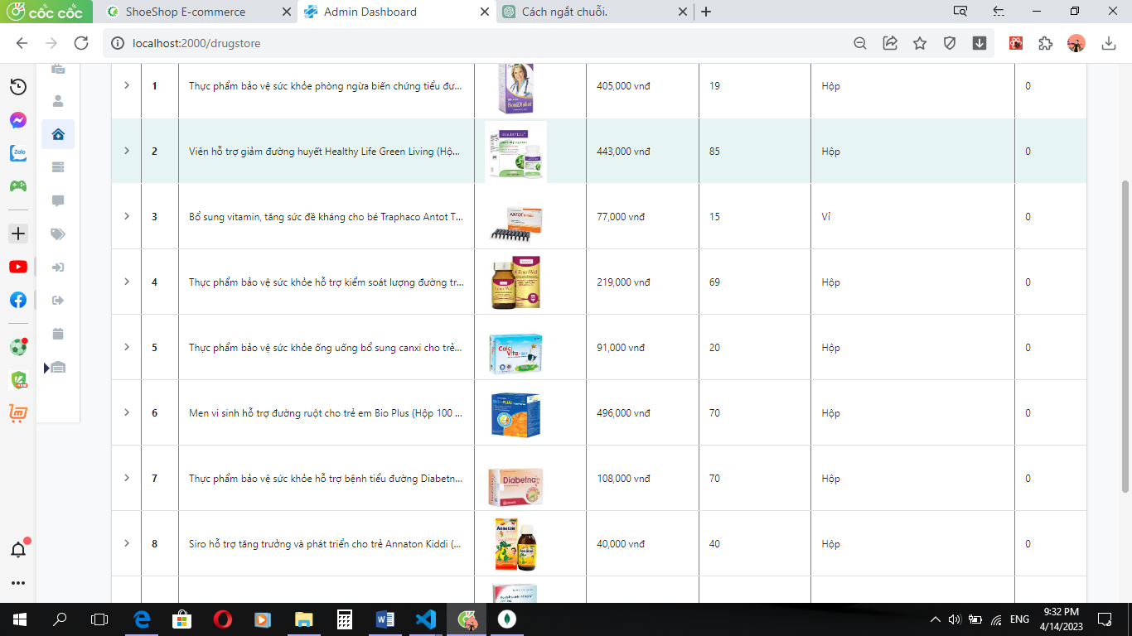

Hình Sản phẩm sau khi hủy đơn (Trang quản trị)

### Xác nhận hoàn tất đơn hành

Một đơn hàng sau khi khách hàng đã xác nhận nhận hàng và nhân viên xác nhận hoàn tất đơn hàng thì đơn hàng này mới được coi là hoàn tất và hợp lệ.

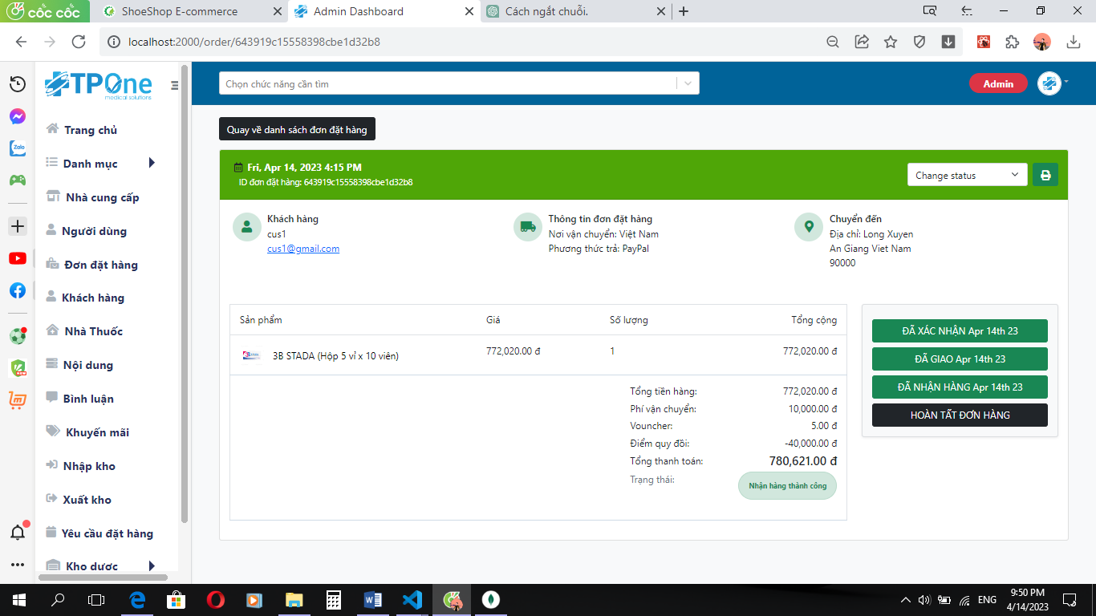

Hình Đơn hàng chưa được xác nhận hoàn tất (Trang quản trị)

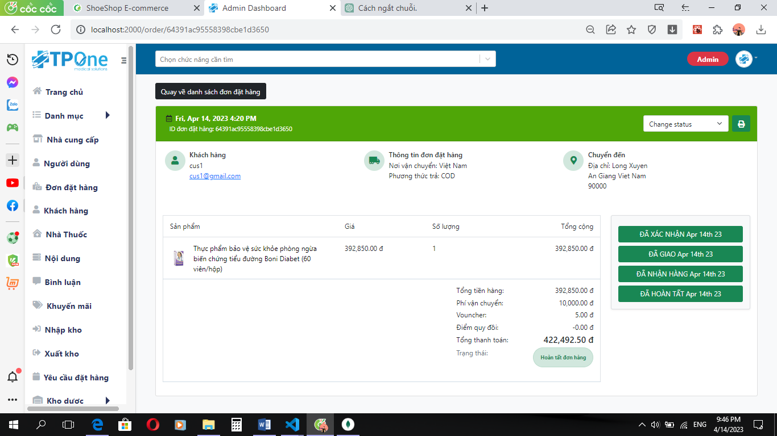

Hình Đơn hàng chưa được xác nhận hoàn tất (Trang quản trị)

## Drugstores

Serch đơn hàng, chi tiết lô, chuyển màu khi sản phẩm gần hết hạn

Có một điều đặc biệt là sản phẩm bán của trang bán hàng sẽ không có chức năng tạo mới hay xóa, những dược phẩm khi được bộ phận kho xuất kho thành công thì sẽ được chuyển hết vào tủ trực và nhân viên bán lúc này chỉ được cập nhật lại, bổ sung một số thông tin trước khi cho phép sản phẩm hiển thị trên trang bán hàng.

Chức năng cho phép xem danh sách, sửa thông tin dược phẩm, thêm bớt khuyến mãi.

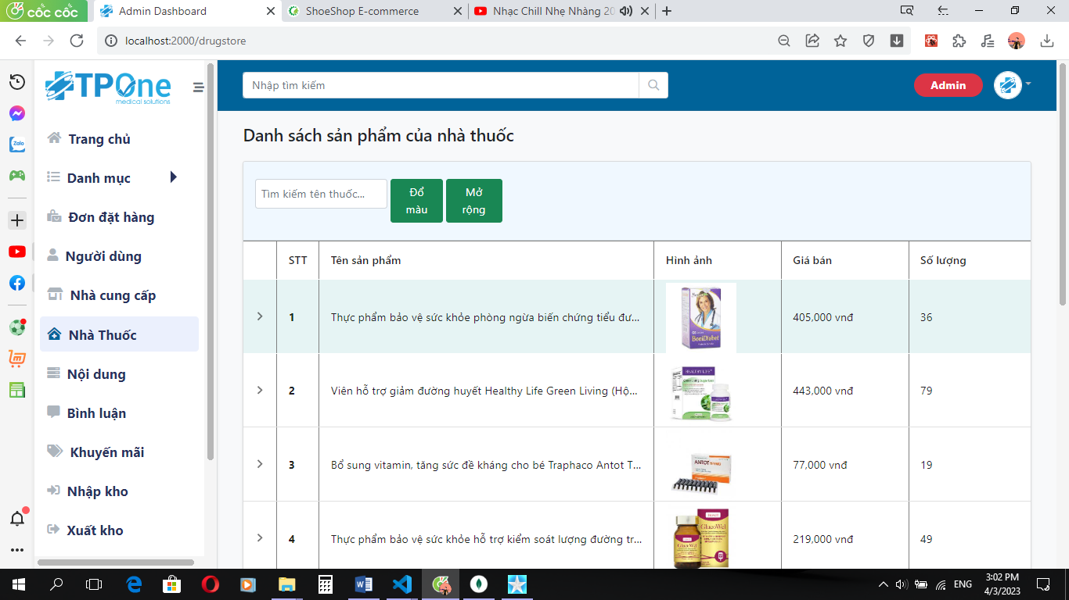

Hình Giao diện chính tủ trực nhà thuốc

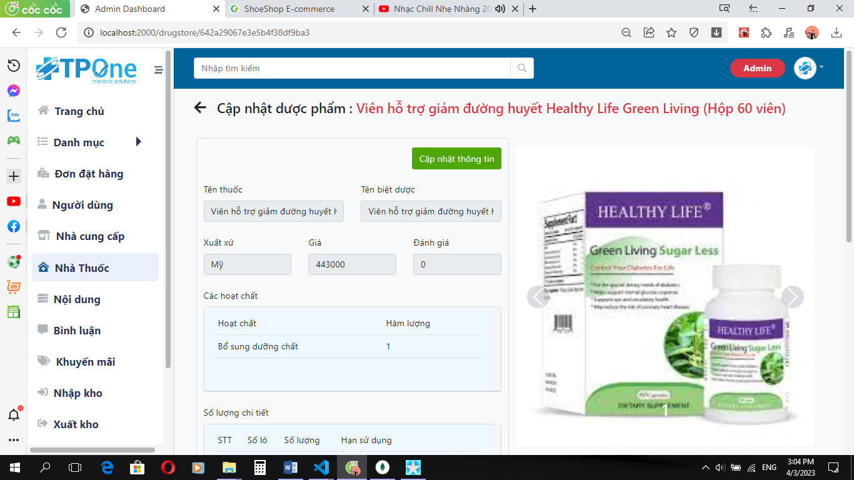

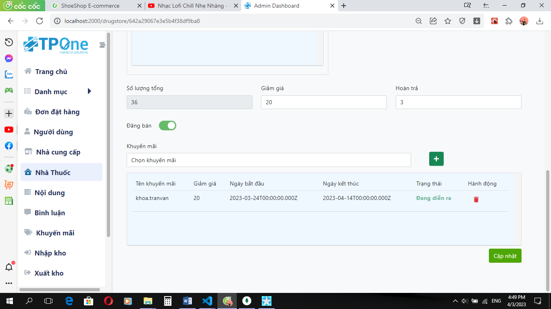

Hình Giao diện quant lý thông tin sản phẩm dược

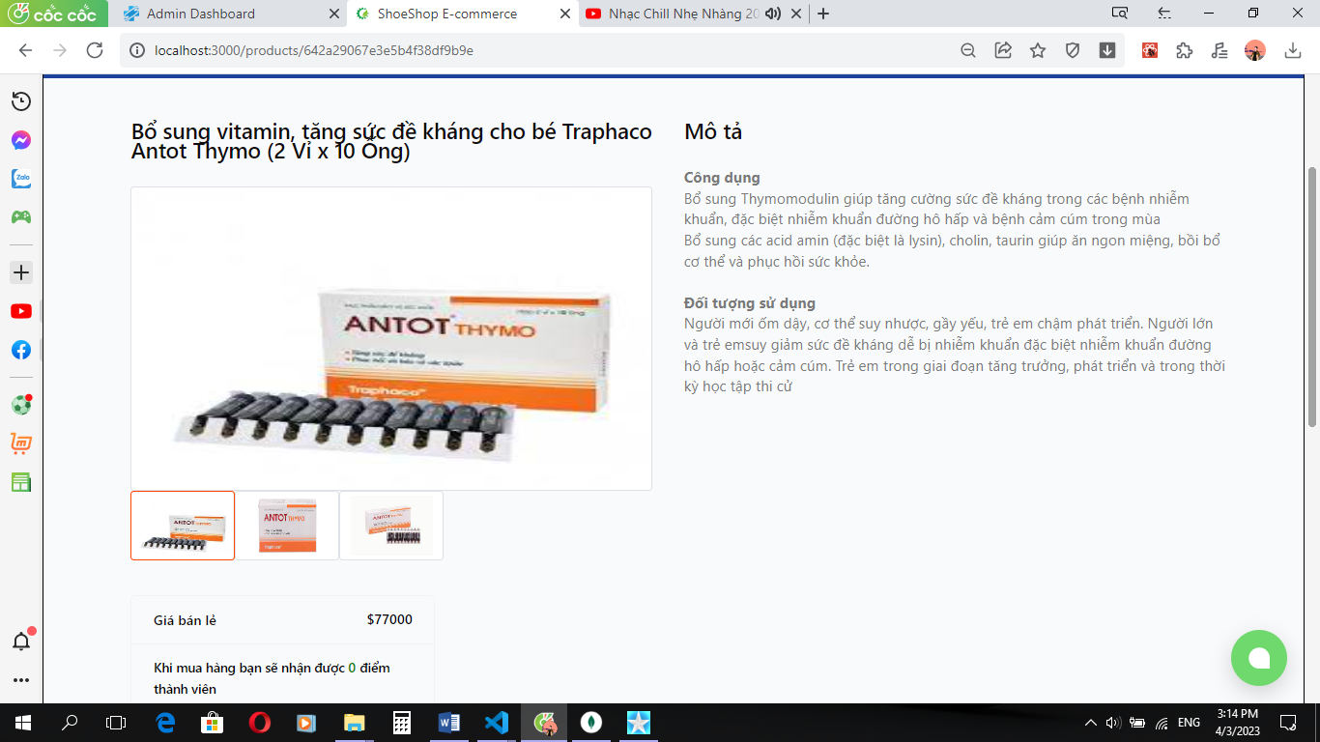

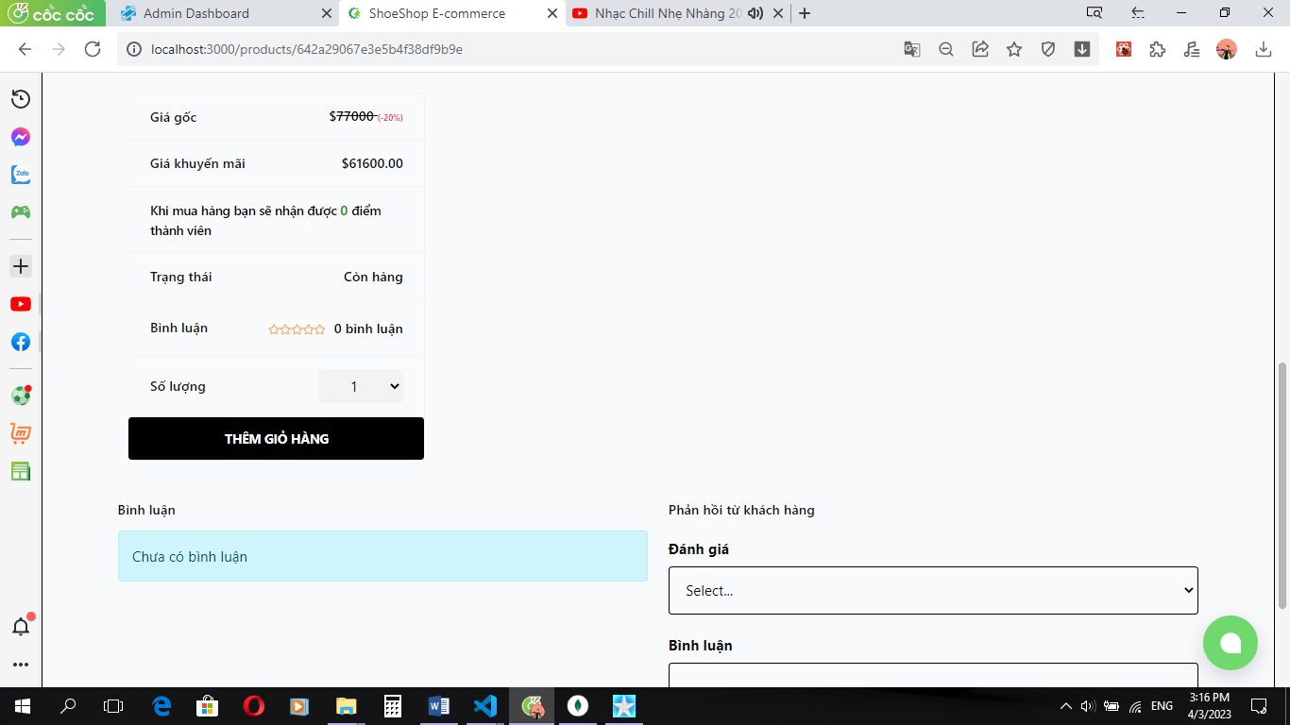

## Products

Chức năng cho phép xem danh sách, sửa thông tin ( thuốc , loại hàng, nhóm hàng).

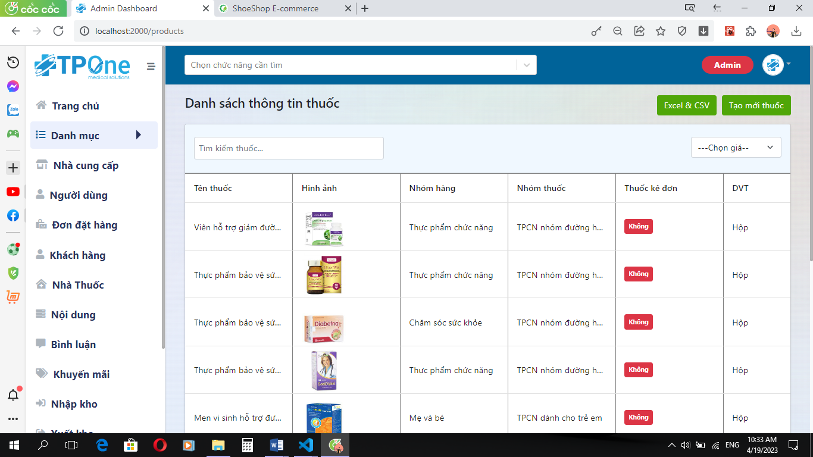

Hình Giao diện quản lí danh mục thuốc

## Promotions

Chức năng cho phép xem danh sách, thêm mới, sửa hoặc xóa chương trình khuyến mãi.

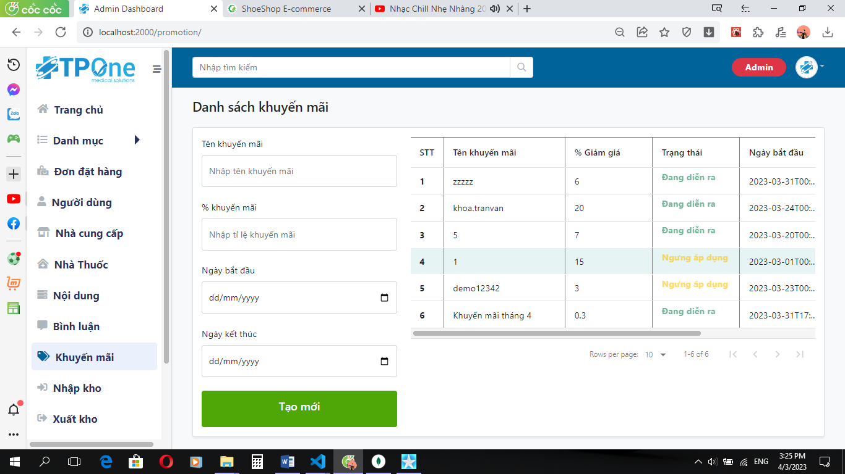

Hình Giao diện quản lý khuyến mãi

Mỗi sản phẩm có thể có 0 hoặc nhiều mã khuyến mãi được áp dụng, mỗi một sản phẩm sẽ có một mảng các mã giảm giá, và tổng khuyến mãi của sản phẩm sẽ bằng tổng giá trị với các mã giảm giá mà sản phẩm đang giữ (với điều kiện mã khuyến mãi phải ở trạng thái đang diễn ra). Ràng buộc: Khuyến mãi không được vượt quá 50% .

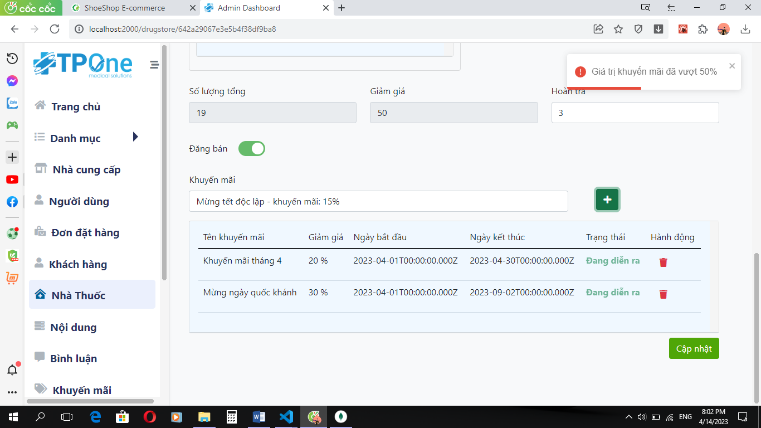

Hình Thêm mã khuyễn mãi cho sản phẩm bị thất bại (Trang quản trị)

## Reviews

Serch review theo sản phẩm

Chức năng cho phép xem được danh sách bình luận theo từng sản phẩm và có thể quyết định trạng thái hiển thị của một bình luận.

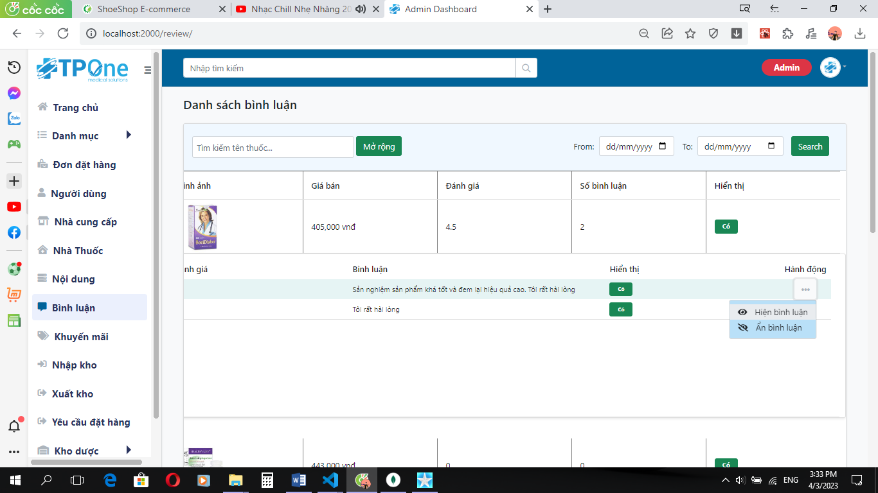

Hình Giao diện quản lý bình luận

## Content

Chức năng cho phép xem và chỉnh sửa những thông tin quan trọng của cty khi hiên thị lên trang bán hàng.

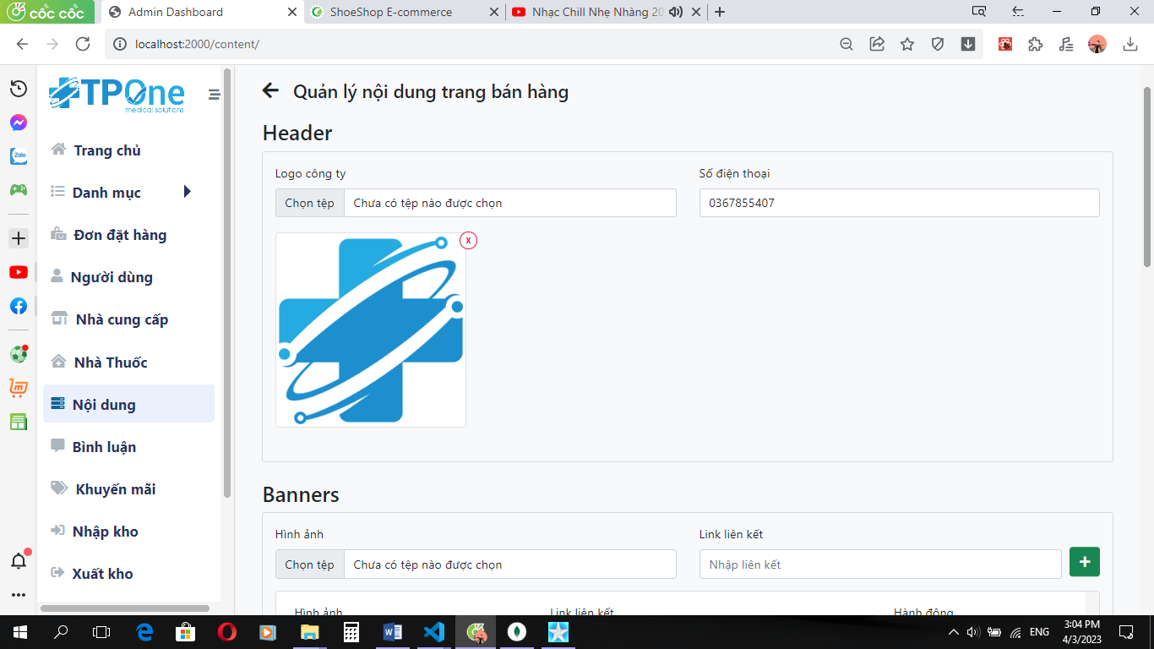

Hình Giao diện quản lý nội dung website

## Customers

Thêm sửa khóa tài khoản (7 ngày)

Chức năng cho phép xem danh sách, thêm mới, sửa hoặc khóa tài khoản của khách hàng

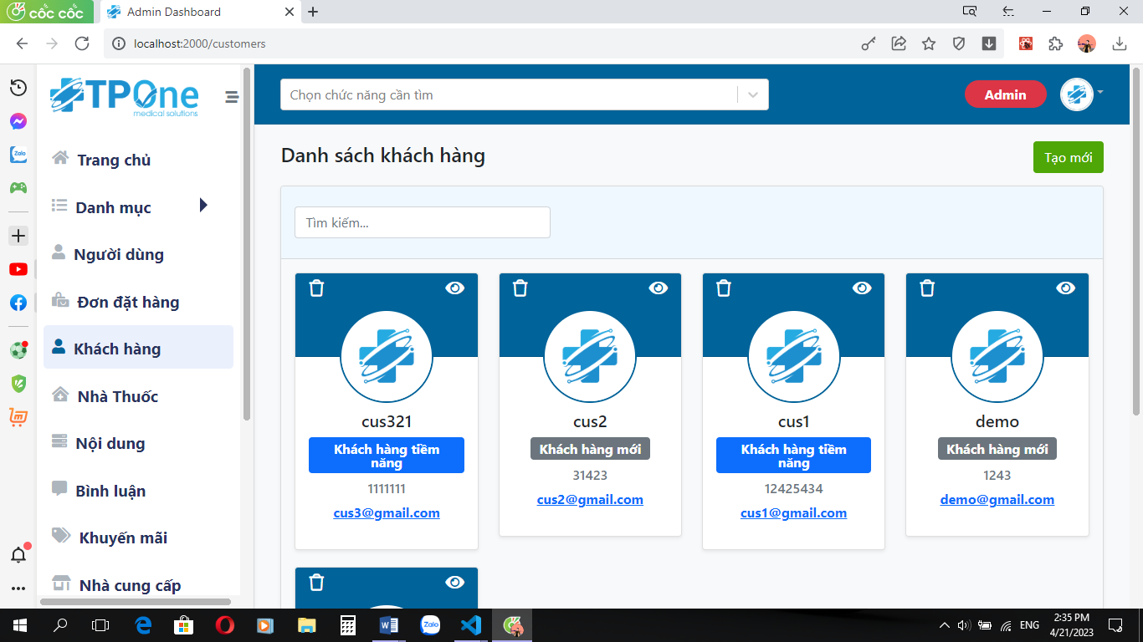

Hình Giao diện quản lí khách hàng

## Users

Thêm sửa xóa tài khoản

Chỉ quản trị viên mới có quyền để sử dụng chức năng này. Chức năng cho phép xem danh sách, thêm mới, sửa hoặc xóa một người dùng

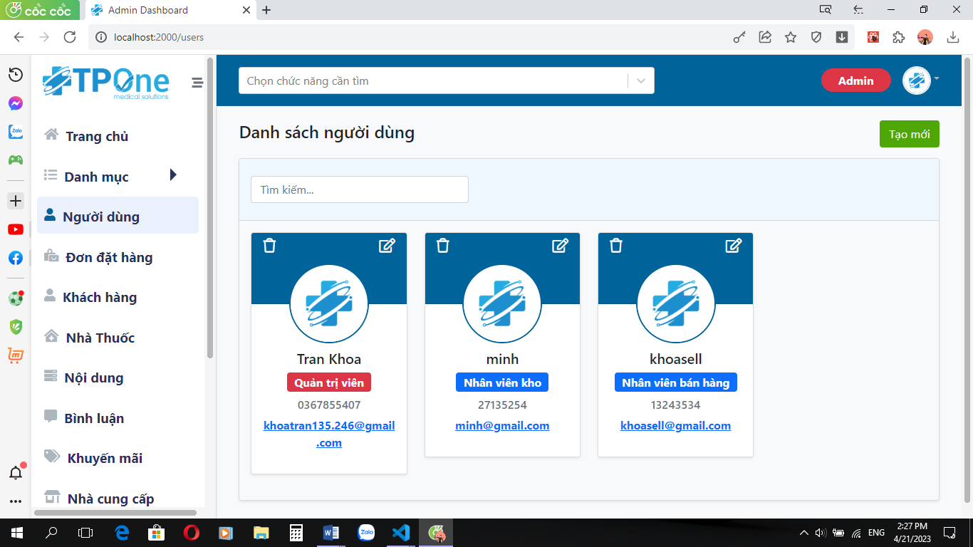

Hình Quản lý người dùng (Trang quản trị)

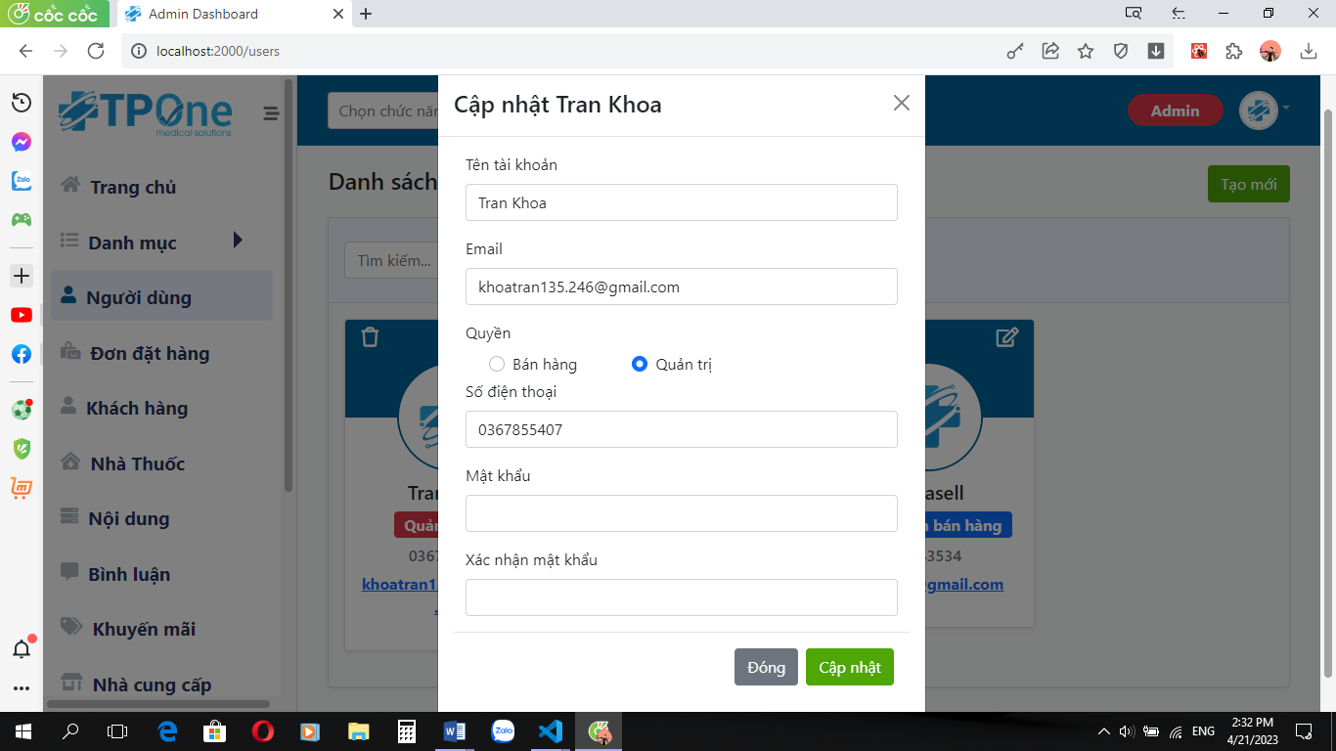

Hình Cập nhật thông tin người dùng (Trang quản trị)

## Report

Lọc đơn, và thống kê theo khoảng tg

Chức năng cho phép thống kê doanh thu, thống kê lượng sản phẩm bán ra trong một khoảng thời gian nhất định, và có thể thay đổi khoảng thời gian thống kê một cách linh hoạt tùy theo ý muốn của nhân viên quản trị

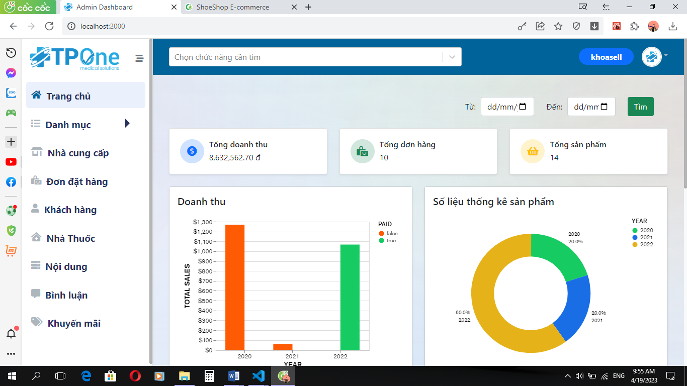

Hình Khung tìm kiếm và xem nhanh (Trang quản trị)

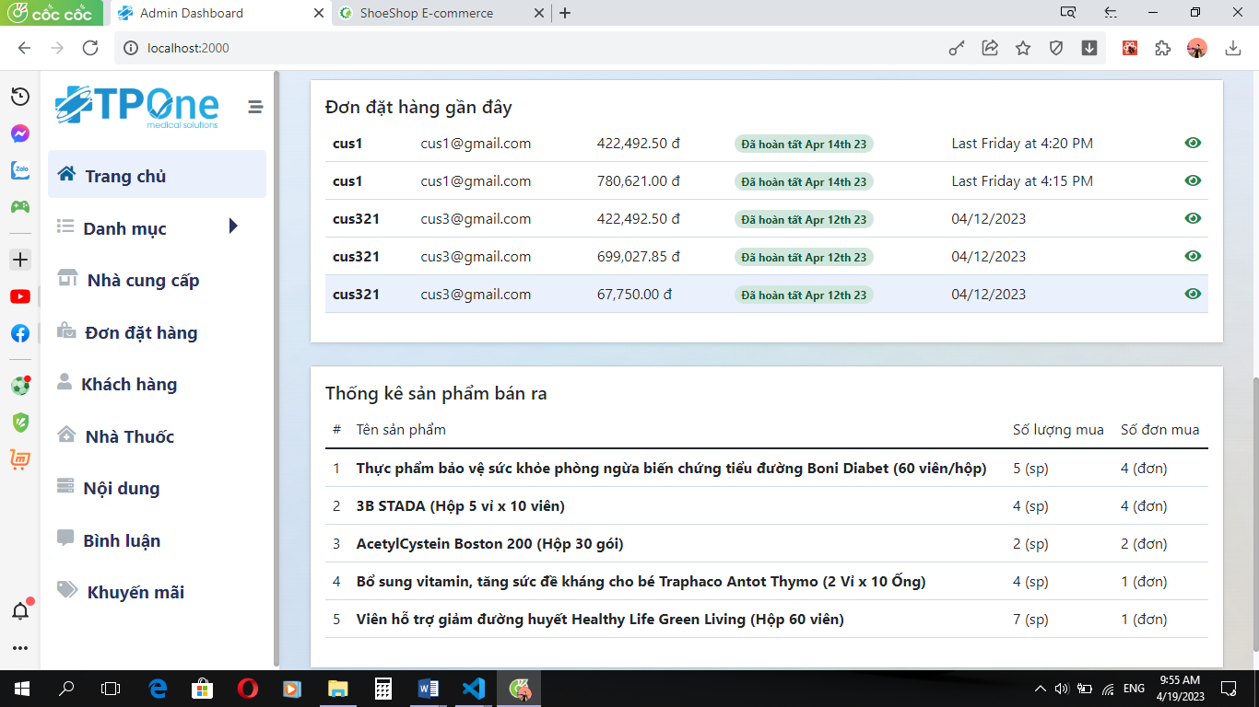

Hình Thống kê lượng sản phẩm bán theo thời gian (Trang quản trị)

# TRANG BÁN HÀNG

## Home

-Slider trượt tạo cảm giác mới lạ

+Sản HOT

+Sản phẩm bán chạy

+Sản phẩm chính

-Responesive tương thích đa màn hình (nav)

## Detail

-Multy Img, hiển thị giảm giá, coin hoàn trả trực quan

-Review (ẩn hiện), vote – 5 mức độ tương ứng 1 đến 5 điểm (rating=tổng điểm /số lượt vote)

-CKEditor hỗ trợ hiển thị

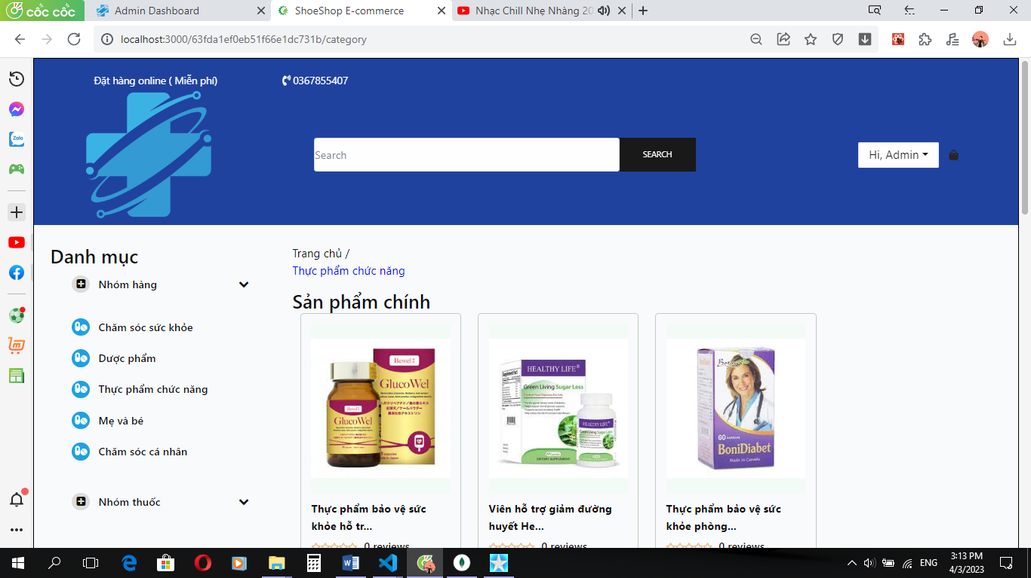





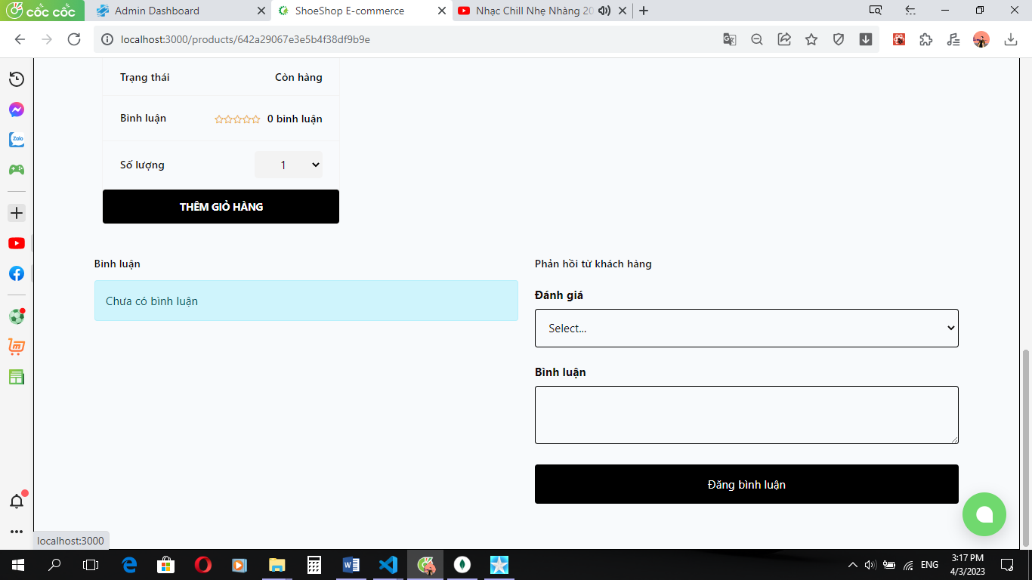

## CateDrug

…

## Cart

Auto check sl và hạn dùng

-check sl và hạn dùng cho tất cả các sản phẩm có trong giỏ hàng

Khi khách hàng chọn được sản phẩm ưng ý, khách hàng sẽ thực hiện thêm giỏ hàng, giỏi hàng có thể có một hoặc nhiều mặt hàng và ở đây, khách hàng có thể chọn lại một lần nữa những sản phẩm mình thực sự mốn mua sau đó tiến hành đặt hàng. Ở trang giỏ hàng có một cơ chế tự động: hệ thông sẽ tự dộng kiểm tra hạn sử dụng và số lượng và khi tất cả sản phẩm trong giỏ đều thỏa 2 tiêu chí trên thì mới cho phép khách đặt hàng.

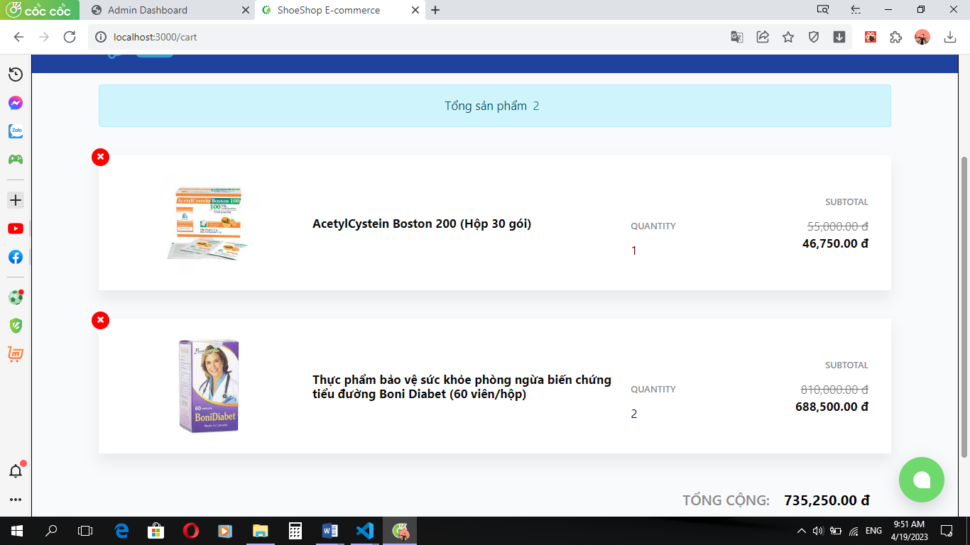

Hình Giao diện giỏ hàng (Trang bán hàng)

## Order

Hỗ trợ 2 hình thức thanh toán, có thể hủy đơn trong 2 ngày, cho sử đụng điểm tích lũy, nhận điểm tích lũy

Khi khách hàng đặt hàng, trước tiên hệ thống sẽ kiểm tra số lượng và hạn sử dụng của từng món hàng trong giỏ và chỉ cho phép đặt hàng khi thỏa điều kiện về số lượng và hạn sử dụng. Ngược lại đề xuất cho khách hàng thay thế sản phẩm khác để tiếp tục.

Khi khách hàng thực hiện đặt một đơn hàng, họ có quyền sử dụng điểm qui đổi để giảm giá cho đơn hàng hoặc không.Có 3 mức độ để có thể sử dụng điểm: đơn hàng từ 100000 vnđ trở lên, đơn hàng từ 200000 vnđ dến 300000 vnđ và đơn hàng trên 300000 vnđ, mỗi mức độ sẽ có một giới hạn điểm qui đổi riêng.

Do mỗi sản phẩm có một tỉ lệ hoàn trả riêng và giá trị hoàn trả của đơn hàng sẽ bằng tổng giá trị hoàn trả của các sản phẩm có trong đơn, giá trị này sẽ được cộng dồn vào số điểm tích lũy của khách hàng với điều kiện đơn hàng đã được nhận thành công.

|  |  |
| --- | --- |
| Hình Đặt hàng có sử dụng điểm tích lũy | Hình Điểm tích lũy của khách hàng |

## Profile

Ngoài thực hiện chức năng mua hàng, theo dõi đơn hàng, khách hàng còn có thể cập nhật thông tin cá nhân và mật khẩu.



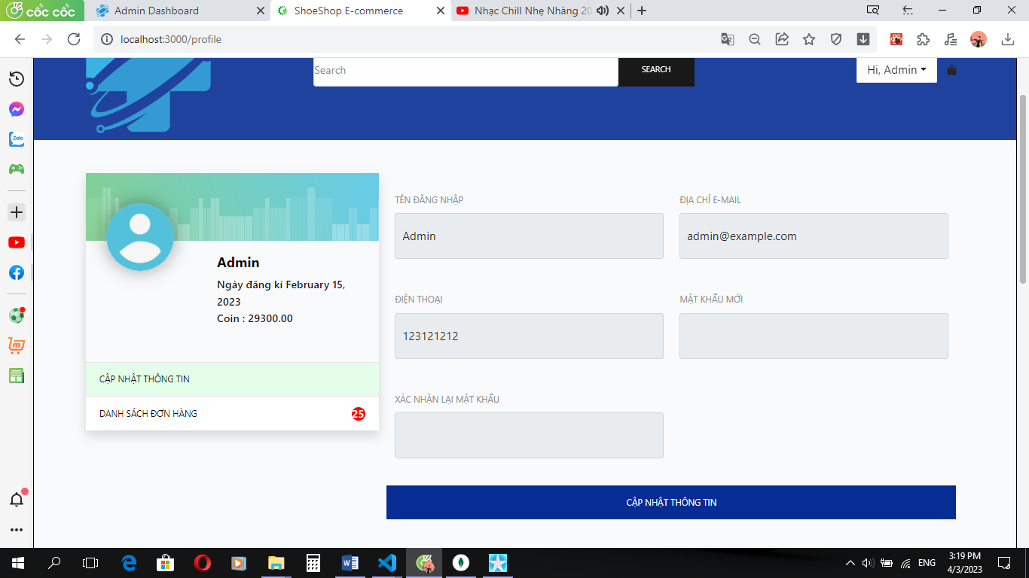

Hình Giao diện thông tin người dùng

## Public host

Trang quản trị: dev2.sunny.vn:24256

Trang bán hàng: dev2.sunny.vn:24255

Server: dev2.sunny.vn:24253